Урок-повторение по геометрии
8 класс
Тема: «Подобие треугольников»

Тип урока: урок - повторение
Цель урока: повторить и систематизировать материал по теме: «Подобие треугольников»

Урок подготовила учитель математики
МОБУ СОШ №13
Грошева Надежда Витальевна

Сочи

- Организационный момент  Учащиеся получают инструкцию по заполнению памятки (приложение 1) и оценочного листа (приложение 2)  - Повторение теоретического материала  Вопрос: Какие треугольники называются подобными?  Вопрос: Чему равно отношение сходственных сторон?  Вопрос: Что показывает k?  Вопрос: Сколько признаков подобия вы знаете?  Вопрос: Как формулируется 1 признак подобия треугольников?  Вопрос: Как его можно назвать?  - Решение задач по готовым чертежам  - Повторение 2 и 3 признаков подобия треугольников  Сформулируйте 2 признак подобия треугольников  Вопрос: Как можно назвать этот признак?  Сформулируйте 3 признак подобия треугольников  Вопрос: Как называется этот признак?  - Решение задач по готовым чертежам  - Повторение теоретического материала  Вспомним еще два очень важных утверждения.  Вопрос: Кто сможет продолжить?...  - Решим задачу по готовому чертежу и сделаем взаимопроверку  - Домашнее задание | Слайд 1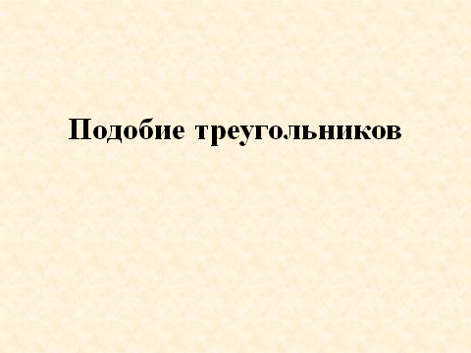  Слайд 2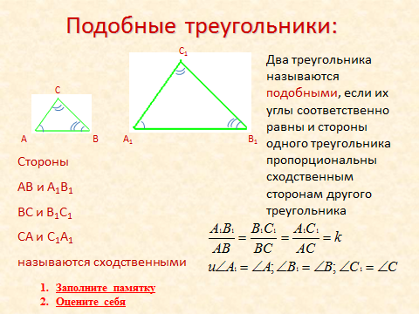  Слайд 3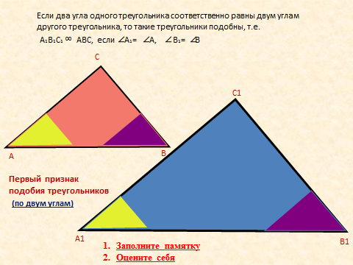  Слайд 4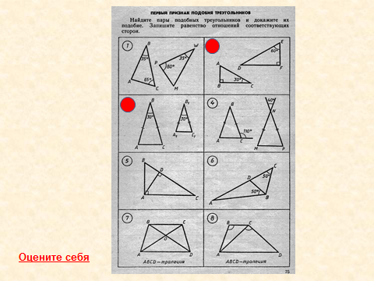  Слайд 5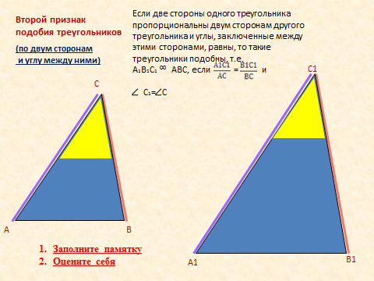  Слайд 6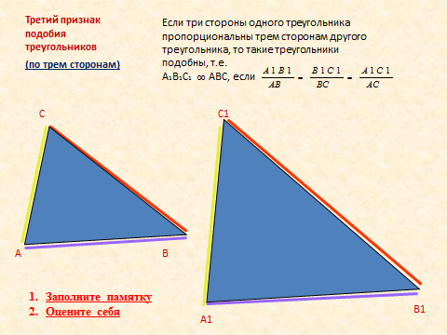  Слайд 7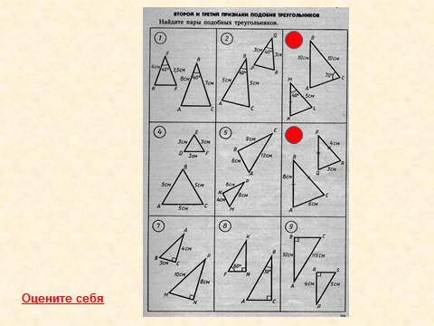  Слайд 8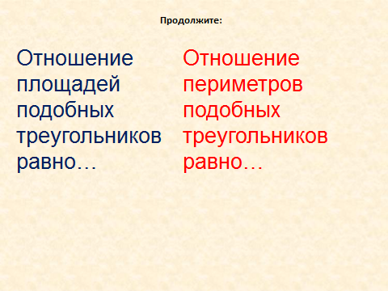  Слайд 9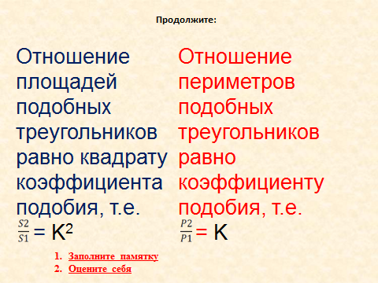  Слайд 10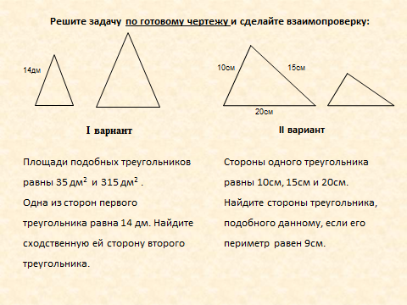  Слайд 11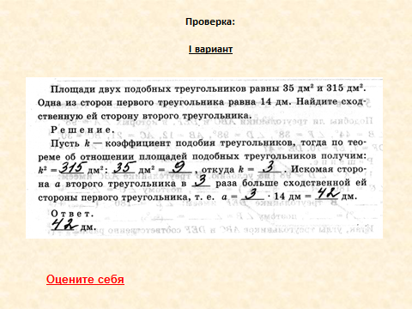  Слайд 12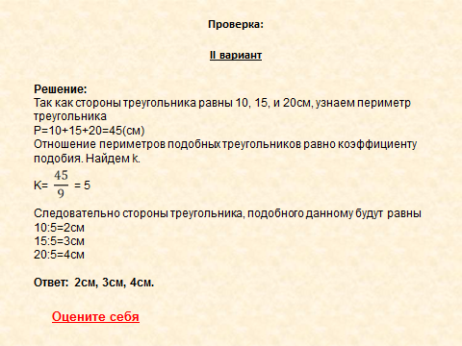  Слайд 13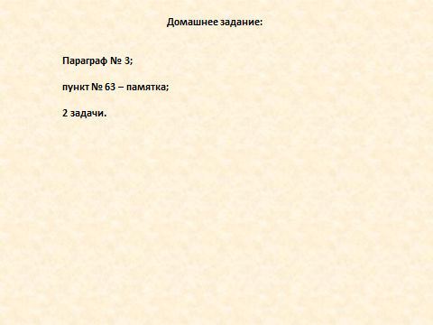  Слайд 14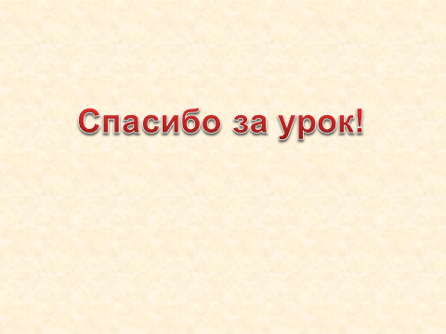

Приложение 1
Памятка
Отношение площадей подобных треугольников  =  Отношение периметров подобных треугольников  =  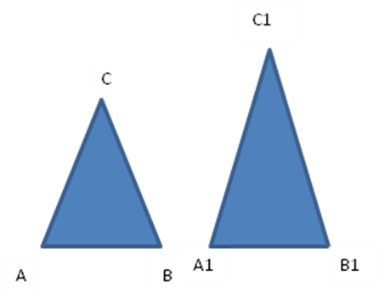  Определение подобных треугольников  если  1 признак подобия треугольников  если | Подобие треугольников  (памятка)  2 признак подобия треугольников  если  3 признак подобия треугольников  если
Приложение 2
Рефлексия
Фамилия учащегося:_________________________________________________________
Знаю
☺
😐
☹
Не совсем знаюзнаюЗнаю
Не знаю
Итого (колич.)
☺
😐
☹
1 | Определение подобных треугольников
2 | 1 признак подобия треугольников
3 | Решение задач по 1 признаку
4 | 2 признак подобия треугольников
5 | 3 признак подобия треугольников
6 | Решение задач
7 | Теорема об отношении площадей подобных треугольников
8 | Решение задачи по теме
9 | Отношение периметров подобных треугольников
10 | Решение задачи по теме
○
○
○

